**电路与模拟电子技术实验 实验报告**

班级 2 姓名 谢宝玛 学号 1120233506 成绩

|  |  |  |  |
| --- | --- | --- | --- |
| **实验一 Multisim与电工实验常用电子仪器的使用** | | | |
| 实验日期 | 2024/10/20 | 实验分组 | 🞏上午 🗹下午 🞏晚上 |
| 桌号 | 9 | 同组同学姓名或编号 | 欧阳玉诚 |

**一、实验目的**

（1） Multisim 的简单使用。

（2）掌握常用仪器仪表的使用方法。

**二、实验仪器和设备**

（1）直流电源

（2）万用表

（3）信号发生器

（4）交流毫伏表

（5）示波器

（6）面包板

**三、实验内容与要求**

**（一）、直流电源+万用表 实验**

1、实验电路（仿真文件“实验1-1”）

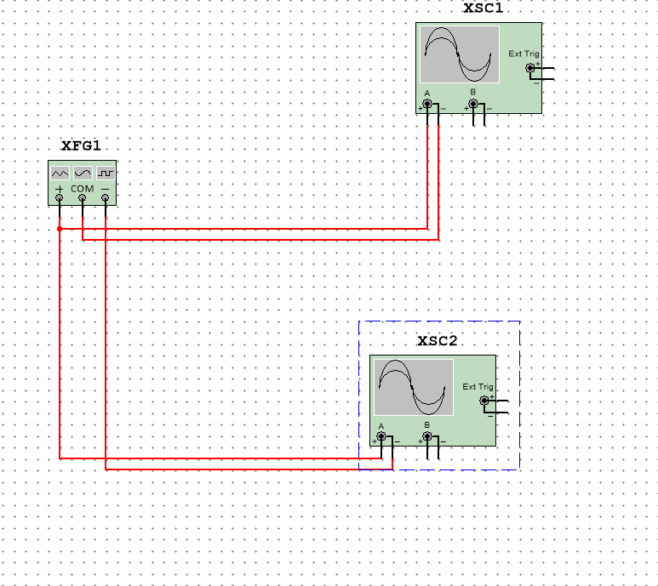

1. 仿真实验结果

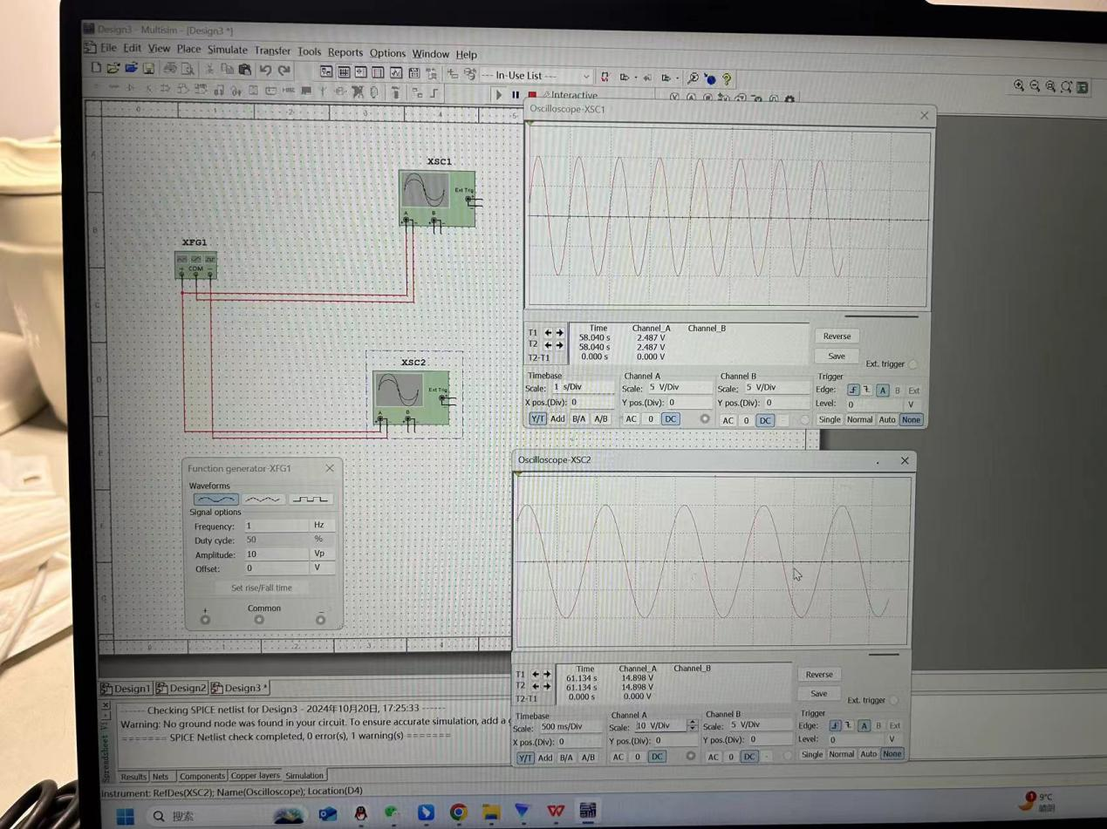

3、真实实验结果

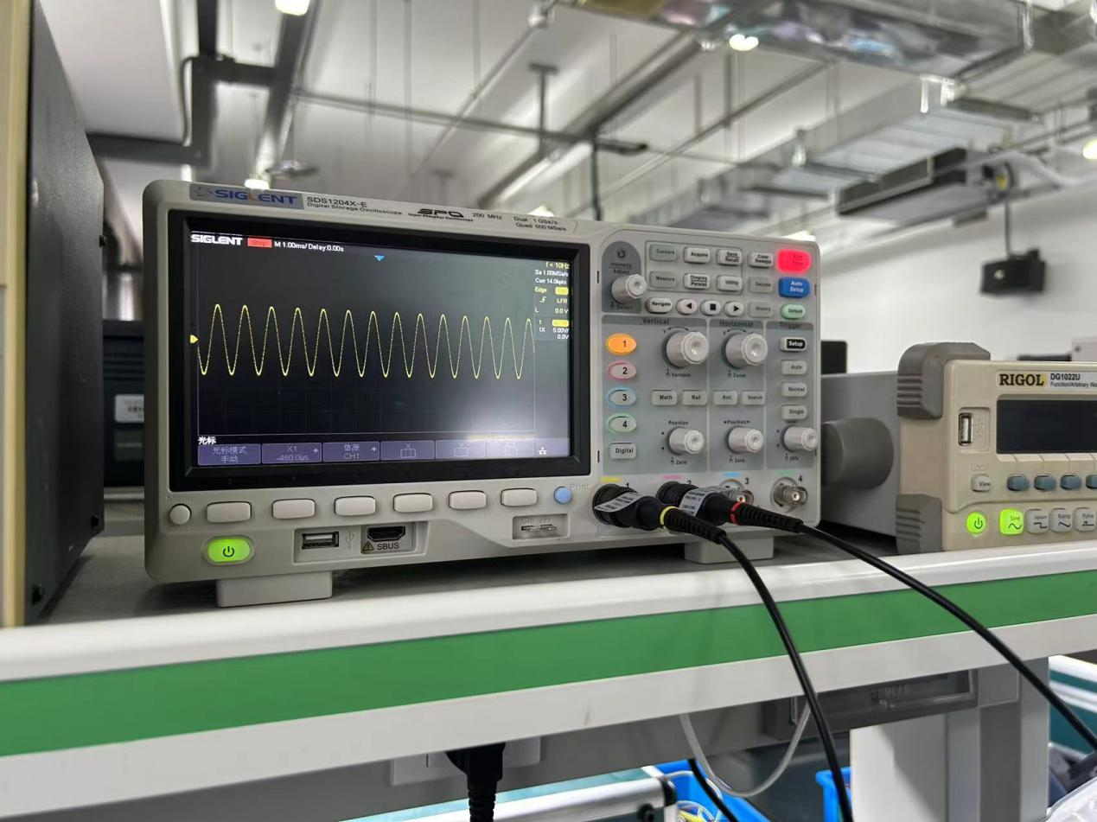

**（二）、信号发生器+示波器 仿真实验**

1、仿真实验电路（文件“实验1-2”）

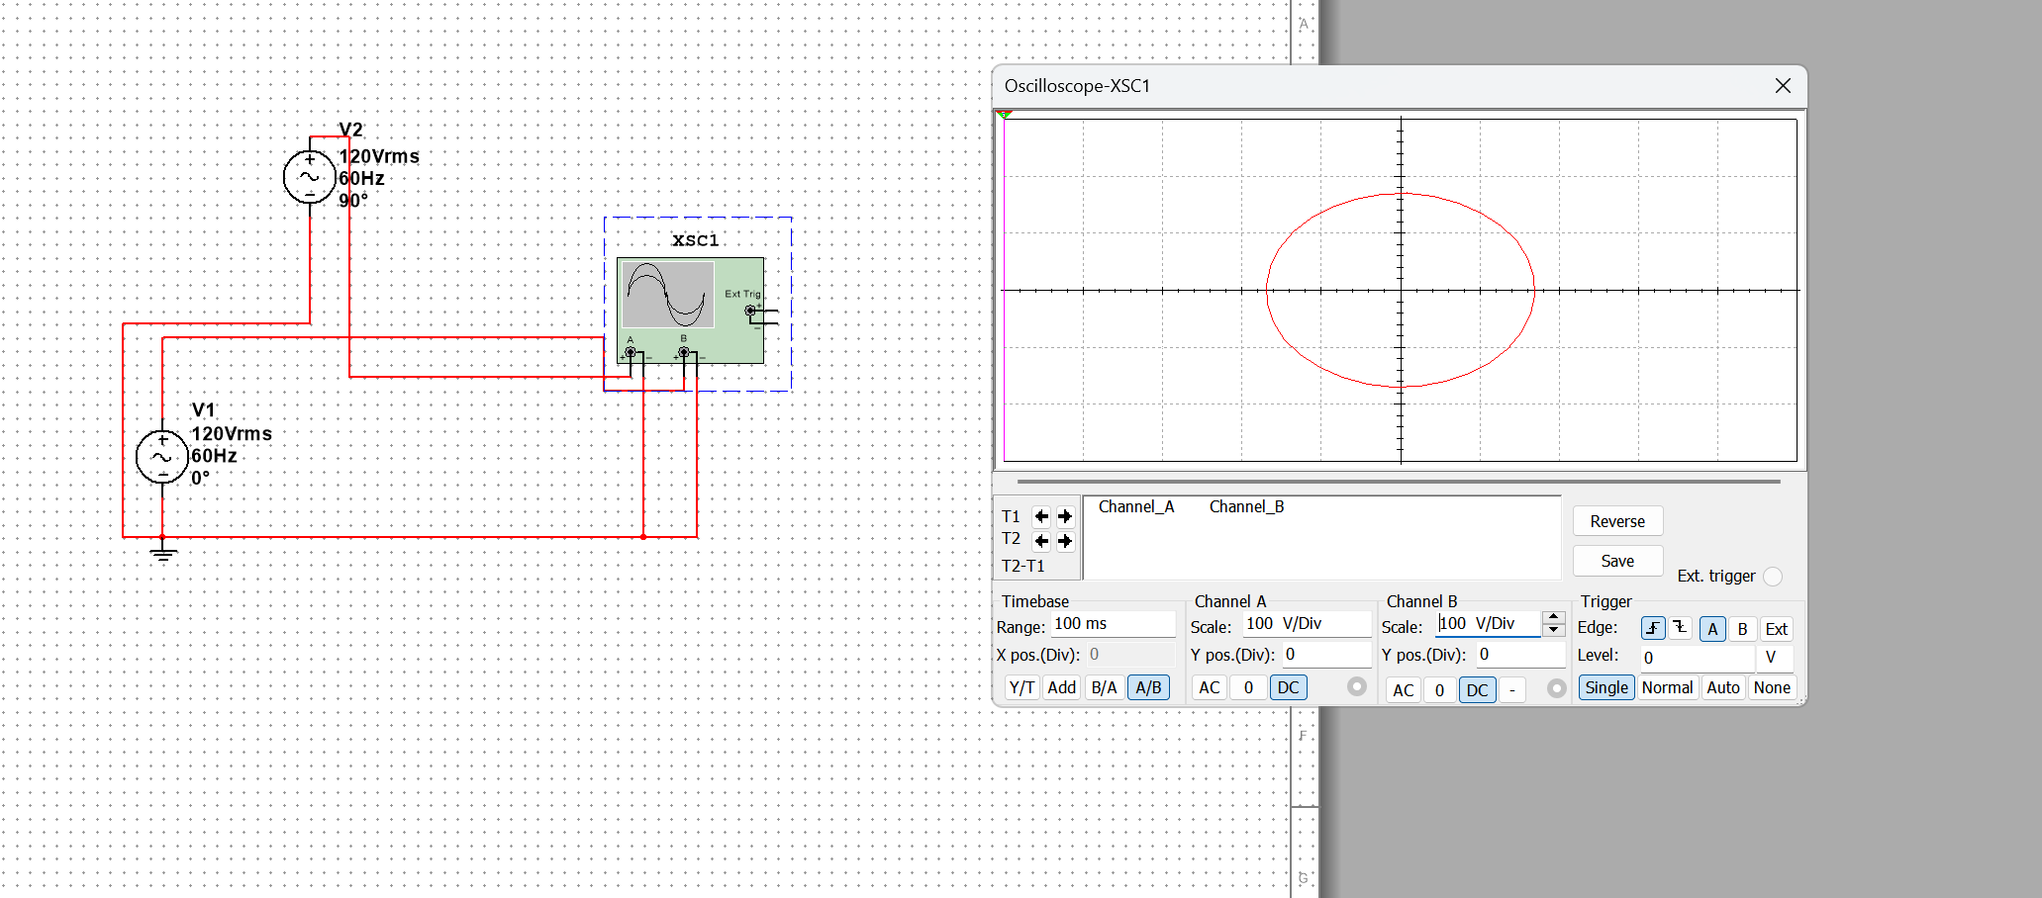

2、仿真实验结果



3、真实实验结果

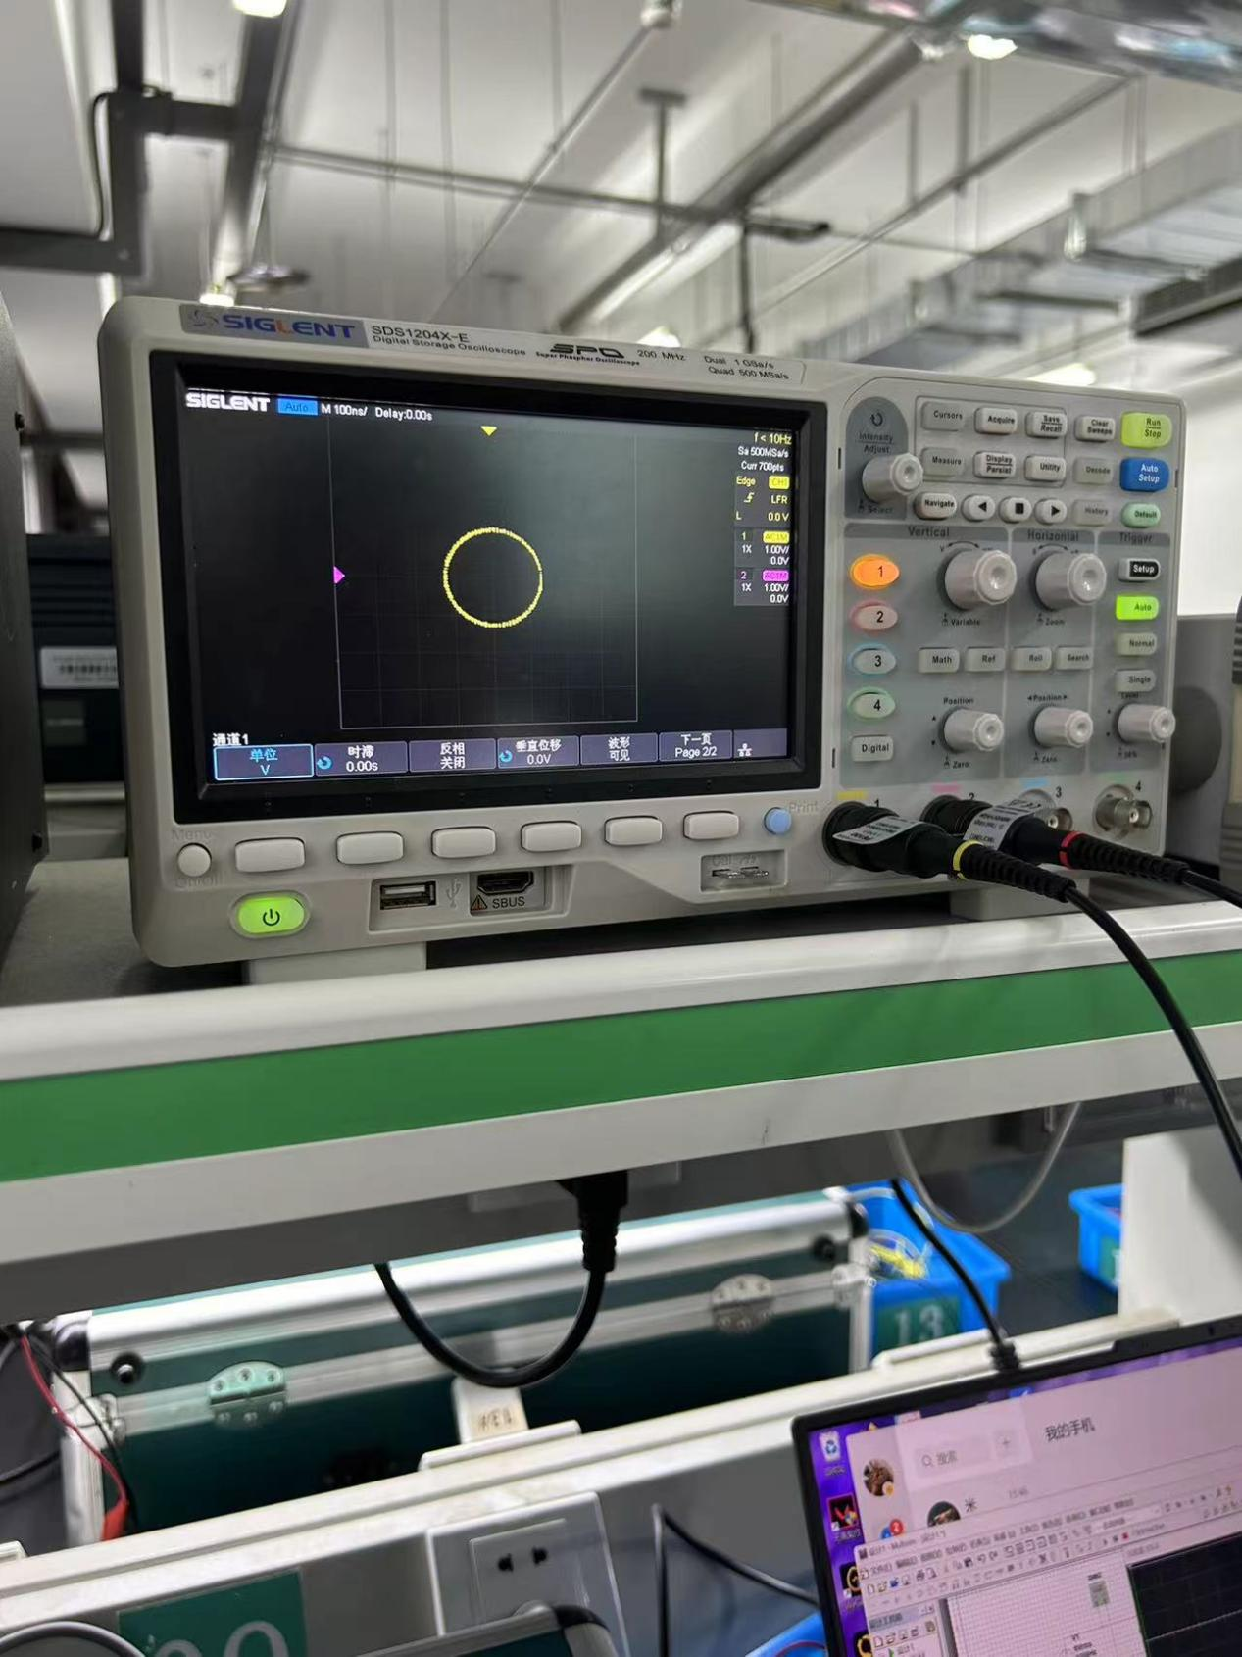

**四、实验总结、收获体会和建议（包括实验出现的问题及处理方法）**

**问题：实际操作中示波器只能显示一个信号**

**解决办法：示波器有两个信号需要接入，需要分别将CH1 和CH2的正负极连接上示波器的接口**

**五、思考题**

**1，**

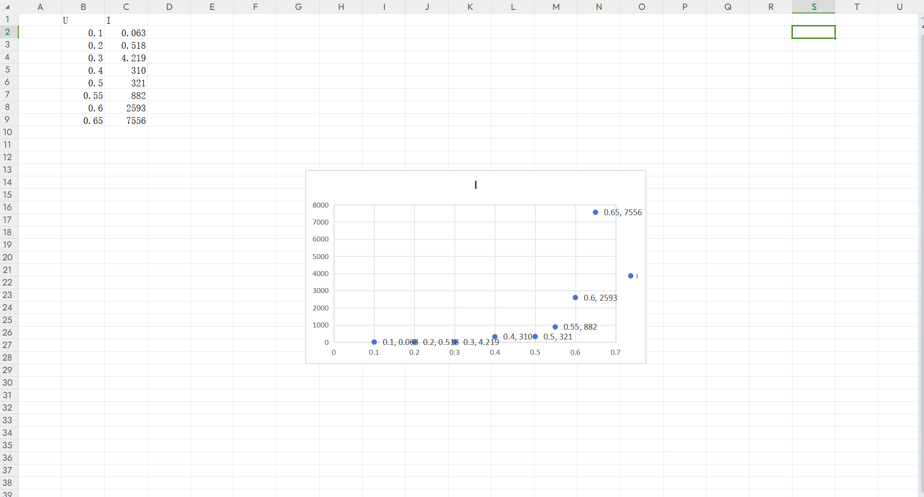

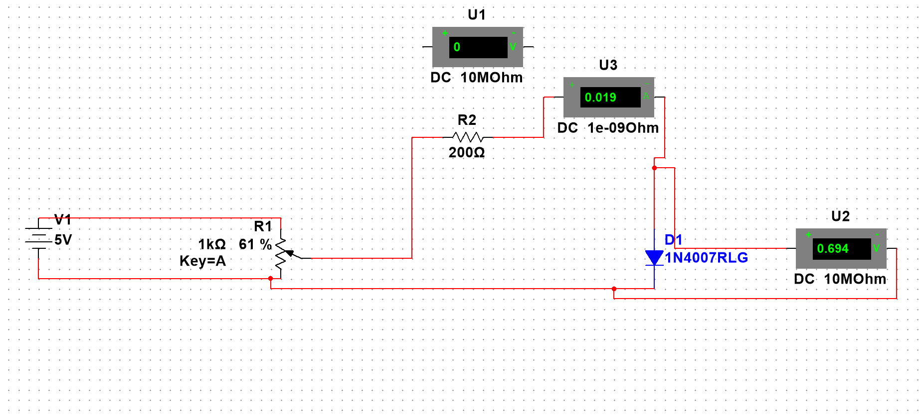

**2，**

**1-27 b**

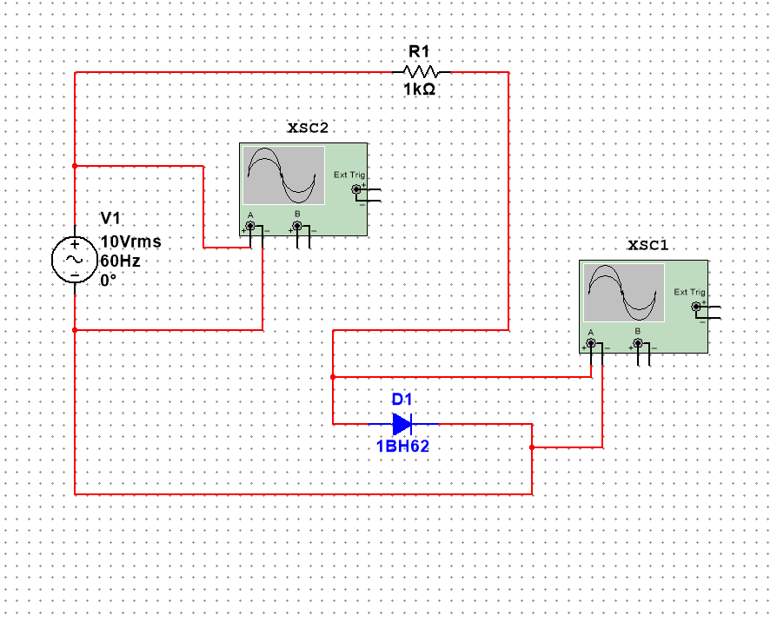

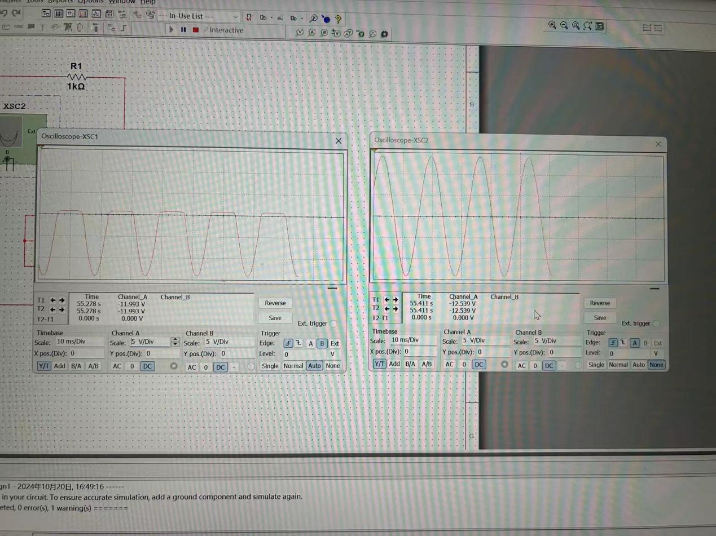

**1-28 a**

